Розділ 6. Табличні величини та алгоритми їх опрацювання

Урок № 50. 9 клас, вчитель інформатики Юлія ЗІНЧЕНКО

Тема уроку: Візуалізація елементів табличної величини за допомогою графічних примітивів. Відображення графічних об’єктів у Лазарус
Мета уроку:
- навчальна: сформувати поняття про візуалізація елементів табличної величини за допомогою графічних примітивів;
- розвивальна: розвивати логічне й алгоритмічне мислення; формувати вміння діяти за інструкцією, планувати свою діяльність, аналізувати i робити висновки;
- виховна: виховувати інформаційну культуру учнів, уважність, акуратність, дисциплінованість.
Тип уроку: урок засвоєння нового матеріалу.

Хід уроку
І. Організаційний етап
- привітання
- перевірка присутніх
- перевірка готовності учнів до уроку.

Обладнання до уроку: електронний підручник, проєктор, дошка, комп’ютери, зошити, картки з алгоритмом завдання.
Програмне забезпечення: середовище програмування Lazarus, браузер, пакет офісних програм.
ІІ. Актуалізація опорних знань
- Онлайн опитування раніше вивченого матеріалу на онлайн-платформі Classtime.
ІІІ. Оголошення теми та мети уроку. Мотивація навчальної діяльності
Пояснення вчителя з елементами демонстрування презентації
(використовується проєктор, та матеріал підручника)

За сучасних умов війни, за словами Прем’єр-міністра України, лише єдина галузь IT, зокрема особливо сфера програмістів, показує сьогодні більше 10 % зростання ВВП, тоді як інші галузі економіки значно впали та стикаються з значними труднощами. Відтак знання програмування як ніколи стає дуже актуальним на сьогодні для учнів 9 класу!
На сьогоднішньому уроці ви дізнаєтесь :
- як для роботи з масивами на формах використовуються візуальні елементи в програмі Лазарус на прикладі задач.
IV. Закріплення нового матеріалу
Як можна опрацьовувати табличні величини?
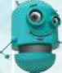
Практичні завдання, для розв’язування яких можна застосовувати алгоритми опрацювання табличних величин, можуть мати різне формулювання. Наприклад, найпростіше завдання може розпочинатися зі слів: «Дано n чисел...», і далі вказується, що саме потрібно зробити із цими числами. Але зазвичай трапляються складніші завдання, у яких спосіб організації даних задано неявно. Наприклад, сформувати таблицю квадратів двоцифрових чисел. При написанні програм для розв’язування подібних завдань слід виконати такі дії:
- за умовою завдання встановити, чи можна подати вхідні дані у вигляді табличної величини (масиву для мови Free Pascal чи списку — для Python);
- надати табличній величині одне ім’я (його в програмі буде використано для роботи з окремими елементами табличних даних);
- визначити тип елементів табличної величини та описати його в розділі змінних var (Free Pascal) або задати порожній список, у якому буде зберігатися набір даних;
- у програмному коді записати команди для введення елементів табличної величини в пам’ять комп’ютера.
Подальше опрацювання табличних величин зводиться до використання алгоритмів:
- зміни значень елементів масиву;
- знаходження підсумків за набором даних, які передбачають використання простих арифметичних операцій чи виразів над елементами масиву;
- обчислення суми або кількості значень елементів, що задовольняють заданим умовам;
- пошуку елементів табличної величини, що задовольняють заданим умовам;
- упорядкування масиву за деякою ознакою.

Відображення базових графічних примітивів
1.Як у середовищі Lazarus на форму додають графічні фігури? У середовищі Lazarus можна розміщу вати деякі геометричні фігури на формі за допомогою компонентів або створити програмний код для малювання фігур у процесі виконання програми. Для розміщення на формі фігур, а саме: прямокутника, еліпса, трикутника, ромба тощо – використовують компонент Shape панелі компонентів Additional (Додаткова). За замовчуванням на екранній формі буде розміщено прямокутник.
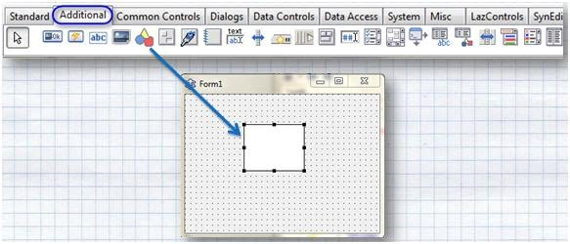
Щоб змінити форму фігури, використовують властивість Shape.
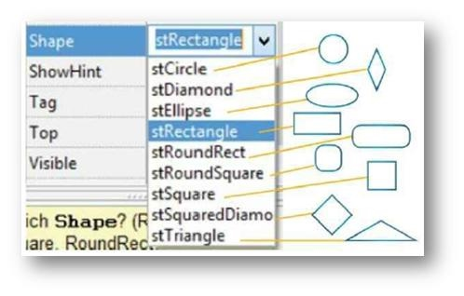
Щоб змінити колір фігури та стиль заливки, використовують властивість Brush.
Усередовищі Lazarus властивість Color може набувати фіксованого набору значень.
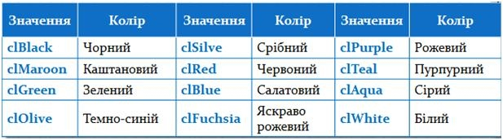
Властивість Style може набувати значень і з набору, вказаного в таблиці.
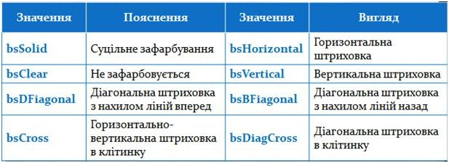
До об’єктів Shape найчастіше застосовують події переміщення миші OnMouseMove, натиснення та відпускання кнопки миші OnMouseDown та OnMouseUp. Кожна з двох останніх подій відбувається, якщо клацнути мишею на фігурі, яка розміщена на формі, -у цьому разі відбувається і натиснення, і відпускання кнопки миші.
2.Яку середовищі Lazarus малюють лінію, сектор та ламану?
Для малювання ліній і фігур у процесі виконання програми на формі в середовищі програмування Lazarus потрібно розміщувати полотно. Для цього звертаються до властивості Canvas – властивості об’єкта Form, який у свою чергу є об’єктом, що має свої методи та властивості. Методи використовують для побудови різних фігур, а властивості – щоб задавати колір лінії, її товщину тощо.
Розмір полотна визначається значенням властивостей Height –кількість точок повертикалі, та Width – по горизонталі. Полотно складається з окремих точок –пікселів, координати яких задаються значеннями х та у.
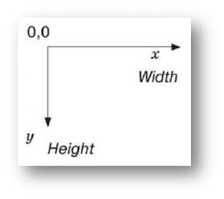
Як і в графічному редакторі, у середовищі програмування Lazarus можна малювати олівцем та пензликом. Для цього використовують властивості полотна Pen та Brush:
Form1.Canvas.PenтаForm1.Canvas.Brush
Можназадаватизначеннявластивостейінструментівмалювання
Form1.Canvas.Pen.Color–колір;
Form1.Canvas.Pen.Width–ширина(цілечисло);
Form1.Canvas.Pen.Style–стиль.
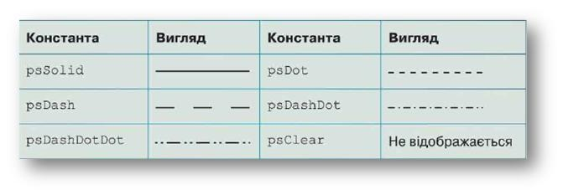
Малювати можна різні об’єкти: лінію, ламану, еліпс, сектор. Для цього використовують відповідні методи полотна. Колір, товщина та стиль заливки замкнених фігур – значеннями властивостей Brush.

V. Практичне завдання. Робота за комп’ютером.
- Повторення правил безпечної поведінки за комп’ютером.
- Інструктаж учителя.
- Практична робота за комп’ютерами.
Створити проєкт побудови векторного графічного зображення в середовищі Лазарус, використовуючи відповідні команди
Виконаємо практичні завдання на закріплення матеріалу.
VІІ. Підсумки уроку
Рефлексія
- Що ми навчились на уроці? Що виявилось занадто важким?
VІІI. Домашнє завдання: Опрацювати конспект, переглянути відео, за можливістю зробити задачу 1, чи 2 дома самостійно.
IХ. Оцінювання учнів за відповіді та виконання завдання на ПК.

